Ordem dos Advogados do Brasil - Seccional Mato Grosso está convidando você para uma reunião Zoom agendada.

Por gentileza acessem a sala da plataforma zoom com nome completo para autorização, conferência e confirmação de presença.

Para certificação o zoom nos entrega um relatório de permanência na sala, é necessário 75% de presença para receber o certificado.

**PALESTRA: QUARTA COM TRIBUTO – A INCONSTITUCIONALIDADE DOS FUNDOS INCIDENTES SOBRE AS OPERAÇÕES DO AGRONEGÓCIO**

Data da palestra: 28 fev. 2023

Horário: 10h00 (MT)

Entrar na reunião Zoom clique aqui:

<https://us02web.zoom.us/j/83253001548>

ID da reunião: 832 5300 1548

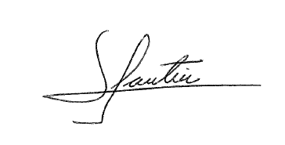Atenciosamente,

**GIOVANE SANTIN**

Diretor Presidente da ESA-MT